УТВЕРЖДЕН
Приказом ФНС России
от «16» июля 2007
№ ММ-3-13/440@

Формат представления налоговых деклараций, бухгалтерской отчётности и иных документов, служащих для исчисления и уплаты налогов и сборов, в электронном виде (на основе XML)
(Версия 4)

Часть LXXV. Состав и структура показателей налоговой декларации по земельному налогу
(Версия 01)

Содержание

1. ОБЩИЕ СВЕДЕНИЯ 3
1.1. Назначение 3
1.2. Основание разработки 3
2. ОПИСАНИЕ ФАЙЛА ОБМЕНА 4
2.1. Общие сведения по файлу обмена 4
2.2. Логическая модель файла обмена 6
3. Диаграмма файла обмена 8
4. Перечень структурных элементов логической модели файла обмена 9

1. ОБЩИЕ СВЕДЕНИЯ
1.1. Назначение
Настоящий документ описывает требования к XML файлам (далее – файлам обмена) передачи в электронном виде сведений с данными налоговой декларации по земельному налогу в налоговые органы.
1.2. Основание разработки
Настоящая версия формата разработана в соответствии с требованиями следующих документов:
Форма налоговой декларации по земельному налогу (утверждена приказом Минфина России от 23.09.2005 № 124н, зарегистрированным в Минюсте России 18.10.2005 №7076 с изменениями в приказе Минфина России от 29.03.2007 № 27н, зарегистрированного в Минюсте России 24.04.2007 №9331).
Порядок заполнения налоговой декларации по земельному налогу (утвержден приказом Минфина России от 23.09.2005 № 124н, зарегистрированным в Минюсте России 18.10.2005 №7076 с изменениями в приказе Минфина России от 29.03.2007 № 27н, зарегистрированного в Минюсте России 24.04.2007 №9331).

2. ОПИСАНИЕ ФАЙЛА ОБМЕНА
2.1. Общие сведения по файлу обмена
Имя файла обмена
Имя файла обмена должно иметь следующий вид:
R_Т_P_О_ggggmmdd_N ,
где:
R_Т - префикс, принимающий значение NO_ZEMND;
P – код получателя информации (код налогового органа - получателя информации по классификатору СОНО);
О – код отправителя информации (девятнадцатиразрядный идентификатор (ИНН и КПП) для юридического лица; двенадцатиразрядный идентификатор (ИНН) для физического лица, четырехразрядный идентификатор (код по классификатору СОНО) для налогового органа);
gggg – год, mm – месяц, dd – день формирования передаваемого файла;
N – идентификационный номер файла (Длина – от 1 до 36 знаков. С целью обеспечения уникальности номера файла рекомендуется для его формирования использовать 36-символьный глобально уникальный идентификатор GUID).
Расширение имени файла – xml.
Параметры первой строки файла обмена
Первая строка XML файла должна иметь следующий вид:
<?xml version="1.0" encoding = "windows-1251"?>
Имя файла, содержащего схему файла обмена
Имя файла, содержащего XSD -схему файла обмена, должно иметь следующий вид:
R_Т_K , где:
R_Т - префикс, обозначающий принадлежность схемы файла обмена к передаче сведений с данными налоговой декларации по земельному налогу, принимает значение NO_ZEMND;
K – идентификационный номер версии схемы файла обмена, принимает значение 1_075_00_04_01_xx , где хх – принимает значение 01. При внесении изменений в схему, не противоречащих данному формату, номер версии XSD схемы файла обмена изменяется.
Расширение имени файла – xsd.
XSD схема файла обмена в электронном виде приводится отдельным файлом и размещается на сайте Федеральной налоговой службы Российской Федерации.
Наименование файла, содержащего схему, может включаться в корневой элемент XML файла как значение атрибута noNamespaceSchemaLocation (или SchemaLocation в случае использования целевого пространства имен). При этом в качестве значения атрибута noNamespaceSchemaLocation (SchemaLocation) указывается только наименование (с расширением) файла, содержащего схему файла обмена. Например:
xsi:noNamespaceSchemaLocation="NO_ ZEMND _1_075_00_04_01_01.xsd"

2.2. Логическая модель файла обмена
Логическая модель файла обмена представлена в графическом виде в Разделе 3 на рис.1. Элементами логической модели файла обмена являются элементы и атрибуты XML файла. Полный перечень структурных элементов логической модели файла обмена и сведения о них приведены в Разделе 4.
Для каждого структурного элемента логической модели файла обмена в Разделе 4 приводятся следующие сведения:
- Наименование элемента. Приводится полное наименование элемента.
- Сокращенное наименование элемента. Приводится сокращенное наименование элемента. Синтаксис сокращенного наименования должен удовлетворять спецификации XML.
- Признак типа элемента. Может принимать следующие значения: "С" – сложный элемент логической модели (содержит вложенные элементы), "П" – простой элемент логической модели, реализованный в виде элемента XML файла, "А" – простой элемент логической модели, реализованный в виде атрибута элемента XML файла. Простой элемент логической модели не содержит вложенные элементы.
- Формат значения элемента. Формат значения элемента представляется следующими условными обозначениями: Т – символьная строка; N – числовое значение (целое или дробное).
Формат символьной строки указывается в виде Т(n-к) или T(=к), где n - минимальное количество знаков, к – максимальное количество знаков, символ ”-” – разделитель, символ ”=” означает фиксированное количество знаков в строке. В случае, если минимальное количество знаков равно 0, формат имеет вид Т(0-к). В случае, если максимальное количество знаков неограниченно, формат имеет вид Т(n-).
Формат числового значения указывается в виде N(m.к), где m – максимальное количество знаков в числе, включая знак (для отрицательного числа), целую и дробную часть числа без разделяющей десятичной точки, k – максимальное число знаков дробной части числа. Если число знаков дробной части числа равно 0 (т.е. число целое), то формат числового значения имеет вид N(m).
Для простых элементов, являющихся базовыми в XML (определенными в http://www.w3.org/TR/xmlschema-0), например, элемент с типом “date”, поле “Формат значения элемента” не заполняется. Для таких элементов в поле “Дополнительная информация” указывается тип базового элемента.
- Признак обязательности элемента определяет обязательность присутствия элемента (совокупности наименования элемента и его значения) в файле обмена. Признак обязательности элемента может принимать следующие значения: “О” – наличие элемента в файле обмена обязательно; “Н” – присутствие элемента в файле обмена необязательно, т.е. элемент может отсутствовать. Если элемент принимает ограниченный перечень значений (по классификатору, кодовому словарю и т.п.), то признак обязательности элемента дополняется символом “К”. Например: “ОК”. В случае если количество реализаций элемента может быть более одной, то признак обязательности элемента дополняется символом “М”. Например: “НМ, ОКМ”.
- Дополнительная информация. Для сложных элементов указывается ссылка на таблицу, в которой описывается состав данного элемента. Для элементов, принимающих ограниченный перечень значений из классификатора (кодового словаря и т.п.), указывается соответствующее наименование классификатора (кодового словаря и т.п.) или приводится перечень возможных значений. Для классификатора (кодового словаря и т.п.) может указываться ссылка на его местонахождение. Для элементов, использующих пользовательский тип данных, указывается наименование типового элемента.

3. Диаграмма файла обмена

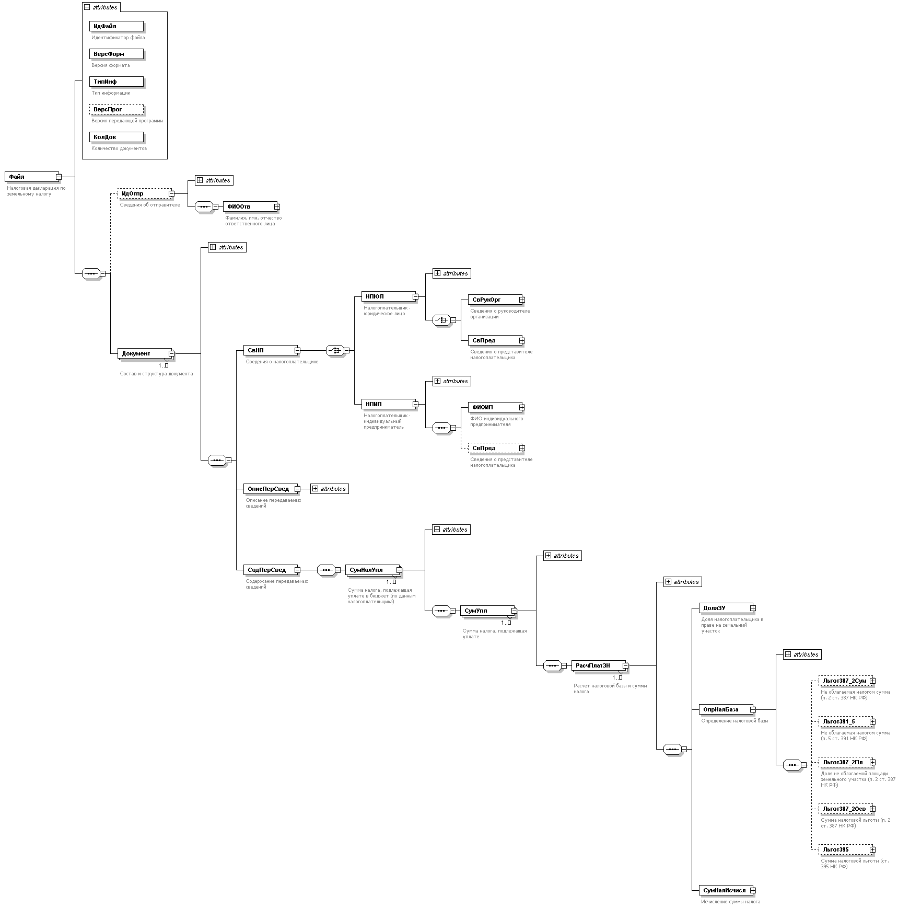

Рис.1. Диаграмма структуры файла обмена
4. Перечень структурных элементов логической модели файла обмена
Перечень структурных элементов логической модели файла обмена приведен в табл. 4.1 – 4.19
Таблица 4.1
Налоговая декларация по земельному налогу (Файл)
Наименование элемента | Сокращённое наименование (код) элемента | Признак типа элемента | Формат элемента | Признак обязательности элемента | Дополнительная информация
Идентификатор файла | ИдФайл | A | T(1-100) | О | Повторяет имя передаваемого файла (без расширения)
Версия формата | ВерсФорм | A | T(1-5) | О | Принимает значение: 4.01
Тип информации | ТипИнф | A | T(1-50) | О | Принимает значение: ЗЕМНАЛД
Версия передающей программы | ВерсПрог | A | T(1-40) | Н
Количество документов | КолДок | A | N(9) | О | Указывает количество повторений элемента <Документ>  Принимает значение от 1 и более
Сведения об отправителе | ИдОтпр | С |  | Н | Состав элемента представлен в табл. 4.2
Состав и структура документа | Документ | С |  | ОМ | Состав элемента представлен в табл. 4.3
Таблица 4.2
Сведения об отправителе (ИдОтпр)
Наименование элемента | Сокращённое наименование (код) элемента | Признак типа элемента | Формат элемента | Признак обязательности элемента | Дополнительная информация
Должность ответственного лица | ДолжОтв | A | T(1-45) | Н
Номер контактного телефона | Тлф | A | T(1-20) | Н
E-mail | E-mail | A | T(1-45) | Н
Фамилия, имя, отчество ответственного лица | ФИООтв | С |  | О | Типовой элемент <ФИОТип>  Состав элемента представлен в табл. 4.19

Таблица 4.3
Состав и структура документа (Документ)
Наименование элемента | Сокращённое наименование (код) элемента | Признак типа элемента | Формат элемента | Признак обязательности элемента | Дополнительная информация
Идентификатор документа | ИдДок | A | T(1-36) | О | Для присвоения номера рекомендуется использовать глобально уникальный идентификатор (GUID)
Сведения о налогоплательщике | СвНП | С |  | О | Состав элемента представлен в табл. 4.4
Описание передаваемых сведений | ОписПерСвед | С |  | О | Состав элемента представлен в табл. 4.7
Содержание передаваемых сведений | СодПерСвед | С |  | О | Состав элемента представлен в табл. 4.8
Таблица 4.4
Сведения о налогоплательщике (СвНП)
Наименование элемента | Сокращённое наименование (код) элемента | Признак типа элемента | Формат элемента | Признак обязательности элемента | Дополнительная информация
Налогоплательщик - юридическое лицо |  Налогоплательщик - индивидуальный предприниматель | НПЮЛ  НПИП | С  С |  | О  О | Состав элемента представлен в табл. 4.5  Состав элемента представлен в табл. 4.6
Таблица 4.5
Налогоплательщик - юридическое лицо (НПЮЛ)
Наименование элемента | Сокращённое наименование (код) элемента | Признак типа элемента | Формат элемента | Признак обязательности элемента | Дополнительная информация
Полное наименование организации | НаимОрг | A | T(1-1000) | О
ИНН организации | ИННЮЛ | A | T(=10) | О | Типовой элемент <ИННЮЛТип>
КПП | КПП | A | T(=9) | О | Типовой элемент <КППТип>
Код вида экономической деятельности (ОКВЭД) | ОКВЭД | A | T(1-8) | ОК | Типовой элемент <ОКВЭДТип>
Номер контактного телефона налогоплательщика | Тлф | A | T(1-20) | Н | Обязателен к заполнению при наличии телефона
Сведения о руководителе организации |  Сведения о представителе налогоплательщика | СвРукОрг  СвПред | С  С |  | О  О | Типовой элемент <ФИОТип>  Состав элемента представлен в табл. 4.19  Типовой элемент <СвПред>  Состав элемента представлен в табл. 4.18
Таблица 4.6
Налогоплательщик - индивидуальный предприниматель (НПИП)
Наименование элемента | Сокращённое наименование (код) элемента | Признак типа элемента | Формат элемента | Признак обязательности элемента | Дополнительная информация
ИНН индивидуального предпринимателя | ИННИП | A | T(=12) | О | Типовой элемент <ИННФЛТип>
Код вида экономической деятельности (ОКВЭД) | ОКВЭД | A | T(1-8) | ОК | Типовой элемент <ОКВЭДТип>
Номер контактного телефона налогоплательщика | Тлф | A | T(1-20) | Н | Обязателен к заполнению при наличии телефона
ФИО индивидуального предпринимателя | ФИОИП | С |  | О | Типовой элемент <ФИОТип>  Состав элемента представлен в табл. 4.19
Сведения о представителе налогоплательщика | СвПред | С |  | Н | Типовой элемент <СвПред>  Состав элемента представлен в табл. 4.18
Таблица 4.7
Описание передаваемых сведений (ОписПерСвед)
Наименование элемента | Сокращённое наименование (код) элемента | Признак типа элемента | Формат элемента | Признак обязательности элемента | Дополнительная информация
Код формы отчетности по КНД | КНД | A | T(=7) | ОК | Типовой элемент <КНДТип>  Принимает значение: 1153005
Вид документа | ВидДок | A | T(1-3) | О | Принимает значение:  0 – для первичного документа,  1÷999 – для корректирующего документа
Налоговый период | ПериодОтч | A | T(=2) | ОК | Принимает значение:  34 – за год
Отчетный год | ГодПериодОтч | A |  | О | Тип элемента <gYear>  Год в формате ГГГГ
Дата формирования документа | ДатаДок | A | T(=10) | О | Типовой элемент <ДатаТип>  Дата в формате ДД.ММ.ГГГГ
Таблица 4.8
Содержание передаваемых сведений (СодПерСвед)
Наименование элемента | Сокращённое наименование (код) элемента | Признак типа элемента | Формат элемента | Признак обязательности элемента | Дополнительная информация
Сумма налога, подлежащая уплате в бюджет (по данным налогоплательщика) | СумНалУпл | С |  | ОМ | Состав элемента представлен в табл. 4.9
Таблица 4.9
Сумма налога, подлежащая уплате в бюджет (по данным налогоплательщика) (СумНалУпл)
Наименование элемента | Сокращённое наименование (код) элемента | Признак типа элемента | Формат элемента | Признак обязательности элемента | Дополнительная информация
Наименование соглашения о разделе продукции (для участков недр, предоставленных в пользование на условиях СРП) | НаимСРП | A | T(1-120) | Н
Сумма налога, подлежащая уплате | СумУпл | С |  | ОМ | Состав элемента представлен в табл. 4.10
Таблица 4.10
Сумма налога, подлежащая уплате (СумУпл)
Наименование элемента | Сокращённое наименование (код) элемента | Признак типа элемента | Формат элемента | Признак обязательности элемента | Дополнительная информация
Код бюджетной классификации | КБК | A | T(=20) | ОК | Типовой элемент <КБКТип>
Код по ОКАТО | ОКАТО | A | T(=11) | ОК | Типовой элемент <ОКАТОТип>
Сумма налога, подлежащая уплате в бюджет | СумУплНал | A | N(15) | О
Сумма налога к уменьшению | СумУменьш | A | N(15) | О
Расчет налоговой базы и суммы налога | РасчПлатЗН | С |  | ОМ | Состав элемента представлен в табл. 4.11
Таблица 4.11
Расчет налоговой базы и суммы налога (РасчПлатЗН)
Наименование элемента | Сокращённое наименование (код) элемента | Признак типа элемента | Формат элемента | Признак обязательности элемента | Дополнительная информация
Кадастровый номер земельного участка | НомКадастрЗУ | A | T(1-100) | О
Категория земель (код) | КатегорЗем | A | T(=12) | ОК | Принимает значения из «Справочника категории земли», приведенного в Прил.1 к Порядку заполнения налоговой декларации по земельному налогу (утверждены приказом Минфина России от 23.09.2005 № 124н с изм. в приказе Минфина России от 29.03.2007 № 27н)
Период проектирования и строительства | ПерПроектСтр | A | T(=1) | НК | Принимает значение:  1 – 3 года |  2 – свыше 3 лет
Кадастровая стоимость земельного участка | СтКадастрЗУ | A | N(15) | О
Налоговая ставка | НалСтав | A | N(5.4) | О
Доля налогоплательщика в праве на земельный участок | ДоляЗУ | С |  | О | Состав элемента представлен в табл. 4.12
Определение налоговой базы | ОпрНалБаза | С |  | О | Состав элемента представлен в табл. 4.13
Исчисление суммы налога | СумНалИсчисл | С |  | О | Состав элемента представлен в табл. 4.15

Таблица 4.12
Доля налогоплательщика в праве на земельный участок (ДоляЗУ)
Наименование элемента | Сокращённое наименование (код) элемента | Признак типа элемента | Формат элемента | Признак обязательности элемента | Дополнительная информация
Числитель правильной простой дроби, означающей долю налогоплательщика в праве на земельный участок | ЧислДолЗУ | A | N(10) | О
Знаменатель правильной простой дроби, означающей долю налогоплательщика в праве на земельный участок | ЗнамДолЗУ | A | N(10) | О
Таблица 4.13
Определение налоговой базы (ОпрНалБаза)
Наименование элемента | Сокращённое наименование (код) элемента | Признак типа элемента | Формат элемента | Признак обязательности элемента | Дополнительная информация
Количество полных месяцев использования льготы | КолМесЛьгот | A | N(2) | Н
Коэффициент К1 | К1 | A | N(3.2) | Н
Налоговая база | НалБаза | A | N(15) | О
Не облагаемая налогом сумма (п. 2 ст. 387 НК РФ) | Льгот387_2Сум | С |  | Н | Типовой элемент <СумНеОбл>  Состав элемента представлен в табл. 4.16
Не облагаемая налогом сумма (п. 5 ст. 391 НК РФ) | Льгот391_5 | С |  | Н | Типовой элемент <СумНеОбл>  Состав элемента представлен в табл. 4.16
Доля не облагаемой площади земельного участка (п. 2 ст. 387 НК РФ) | Льгот387_2Пл | С |  | Н | Состав элемента представлен в табл. 4.14
Сумма налоговой льготы (п. 2 ст. 387 НК РФ) | Льгот387_2Осв | С |  | Н | Типовой элемент <СумЛьгот>  Состав элемента представлен в табл. 4.17
Сумма налоговой льготы (ст. 395 НК РФ) | Льгот395 | С |  | Н | Типовой элемент <СумЛьгот>  Состав элемента представлен в табл. 4.17

Таблица 4.14
Доля не облагаемой площади земельного участка (п. 2 ст. 387 НК РФ) (Льгот387_2Пл)
Наименование элемента | Сокращённое наименование (код) элемента | Признак типа элемента | Формат элемента | Признак обязательности элемента | Дополнительная информация
Код налоговой льготы | КодНалЛьгот | A | T(=7) | ОК | Принимает значения из классификатора «Коды налоговых льгот», приведенного в Прил.2 к Порядку заполнения налоговой декларации по земельному налогу (утверждены приказом Минфина России от 23.09.2005 № 124н с изм. в приказе Минфина России от 29.03.2007 № 27н)
Доля не облагаемой площади земельного участка (п. 2 ст. 387 НК РФ) | ДоляПлЗУ | A | N(10.6) | О
Таблица 4.15
Исчисление суммы налога (СумНалИсчисл)
Наименование элемента | Сокращённое наименование (код) элемента | Признак типа элемента | Формат элемента | Признак обязательности элемента | Дополнительная информация
Количество полных месяцев владения земельным участком в течение налогового периода | КолМесВлЗУ | A | N(2) | О
Коэффициент К2 | К2 | A | N(3.2) | Н
Сумма исчисленного налога | СумИсчисл | A | N(15) | О
Код налоговой льготы (п. 2 ст. 387 НК РФ) | КодЛьгот387_2 | A | T(=7) | НК | Принимает значения из классификатора «Коды налоговых льгот», приведенного в Прил.2 к Порядку заполнения налоговой декларации по земельному налогу (утверждены приказом Минфина России от 23.09.2005 № 124н с изм. в приказе Минфина России от 29.03.2007 № 27н)
Сумма налоговой льготы | СумЛьгот | A | N(15) | Н
Исчисленная сумма налога, подлежащая уплате в бюджет | СумУплат | A | N(15) | О
Сумма авансовых платежей, подлежащих к уплате в течение налогового периода | СумАвУплат | A | N(15) | О | При отсутствии авансовых платежей принимает значение «0»
Таблица 4.16
Льгота в виде не облагаемой налогом суммы (СумНеОбл)
Наименование элемента | Сокращённое наименование (код) элемента | Признак типа элемента | Формат элемента | Признак обязательности элемента | Дополнительная информация
Код налоговой льготы | КодНалЛьгот | A | T(=7) | ОК | Принимает значения из классификатора «Коды налоговых льгот», приведенного в Прил.2 к Порядку заполнения налоговой декларации по земельному налогу (утверждены приказом Минфина России от 23.09.2005 № 124н с изм. в приказе Минфина России от 29.03.2007 № 27н)
Не облагаемая налогом сумма | СумНеОбл | A | N(15) | О
Таблица 4.17
Льгота в виде суммы налоговой льготы (СумЛьгот)
Наименование элемента | Сокращённое наименование (код) элемента | Признак типа элемента | Формат элемента | Признак обязательности элемента | Дополнительная информация
Код налоговой льготы | КодНалЛьгот | A | T(=7) | ОК | Принимает значения из классификатора «Коды налоговых льгот», приведенного в Прил.2 к Порядку заполнения налоговой декларации по земельному налогу (утверждены приказом Минфина России от 23.09.2005 № 124н с изм. в приказе Минфина России от 29.03.2007 № 27н)
Сумма налоговой льготы | СумЛьгот | A | N(15) | О
Таблица 4.18
Сведения о представителе налогоплательщика (СвПред)
Наименование элемента | Сокращённое наименование (код) элемента | Признак типа элемента | Формат элемента | Признак обязательности элемента | Дополнительная информация
Наименование документа, подтверждающего полномочия представителя налогоплательщика | НаимДокПред | A | T(1-120) | О
Фамилия, имя, отчество представителя налогоплательщика | ФИОПред | С |  | О | Типовой элемент <ФИОТип>  Состав элемента представлен в табл. 4.19
Таблица 4.19
Фамилия, имя, отчество физического лица (ФИОТип)
Наименование элемента | Сокращённое наименование (код) элемента | Признак типа элемента | Формат элемента | Признак обязательности элемента | Дополнительная информация
Фамилия | Фамилия | A | T(1-60) | О
Имя | Имя | A | T(1-60) | О
Отчество | Отчество | A | T(1-60) | Н

Идентификационный номер версии схемы формата файла обмена имеет следующую структуру: P_F_XX , где: P – признак принадлежности формата к используемому реестру форматов (Принимает следующие значения: “1” – признак принадлежности формата к Федеральному реестру форматов представления налоговых деклараций, бухгалтерской отчётности и иных документов, служащих для исчисления и уплаты налогов в электронном виде; “2” – признак принадлежности к реестру форматов обмена информацией между налогоплательщиками и налоговыми органами, налоговыми органами, налоговыми органами и государственными учреждениями, организациями F - идентификационный номер версии формата в реестре форматов, которому соответствует схема файла обмена. Имеет структуру: HHH_ BB_VV_ММ HHH – номер части формата; BB – номер подчасти формата (если в формате нет подчастей проставляется 00); VV - номер версии формата (нумерация версий начинается с 04); MM - номер версии части формата.(нумерация начинается с 01) XX – номер версии XSD схемы файла обмена. Корректируется при внесении изменений в схему, не противоречащих данному формату.
В строке таблицы могут быть описаны несколько элементов, наименования которых разделены символом "|". Такая форма записи применяется в случае возможного присутствия в файле обмена только одного элемента из описанных в этой строке.

